李文星之死

2017年8月2日，自媒体“芥末堆”报道东北大学2016届毕业生李文星疑陷“招聘骗局”殒命，引发舆论哗然，演变成为全面关注的社会事件。事件相关方也作出回应，BOSS直聘，承认审核机制存在问题，将开始全面调整；科蓝软件，系他人而已冒充；天津警方，对李文星误入传销组织情况进行立案调查。事件警醒人们互联网招聘行业的陷阱，Boss直聘作为招聘信息提供方，没有严格审核的机制，导致传销可以在平台直接接触李文星，最终成为李文星死因链条的重要一环。李文星与魏则西何其相似，同样因为不实的互联网信息，导致最终走向不归路。天津静海区传销犯罪泛滥猖獗，当地政府应该真正的铲除或加大对传销组织的打击力度。

李文星在5月15日在招聘平台发送简历，到7月14日，被发现在天津静海区死亡。李文星的姓名，被一场曾被人揭发的“招聘骗局”扼杀。前Boss直聘华东市场公关经理“朱利安”在《致李文星母亲》中写道的，“BOSS直聘在内互联网招聘企业控制着本该受保护的应届生（他们的职场与社会经验均严重不足）所接触企业的第一入口，但他们却通过付费工具、放松审查、纵容虚假等有意无意的手段，把指引年轻人职业的一部分路标引向邪恶欺诈的地狱。”Boss直聘应该承担起自己责任，而非官方声明“传销与诈骗是这个社会巨大的毒瘤，用户和平台都深受其害”，公司本应该为那些涉世未深的年轻人多一些保证。李文星的死因和传销脱不了关系，事实上，天津静海区传销犯罪泛滥猖獗，才是死亡的直接原因。

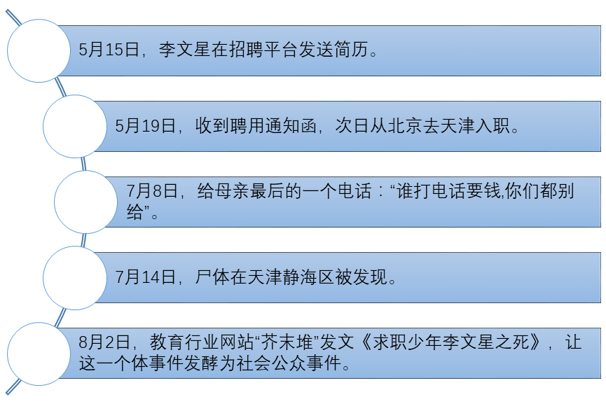

事件节点

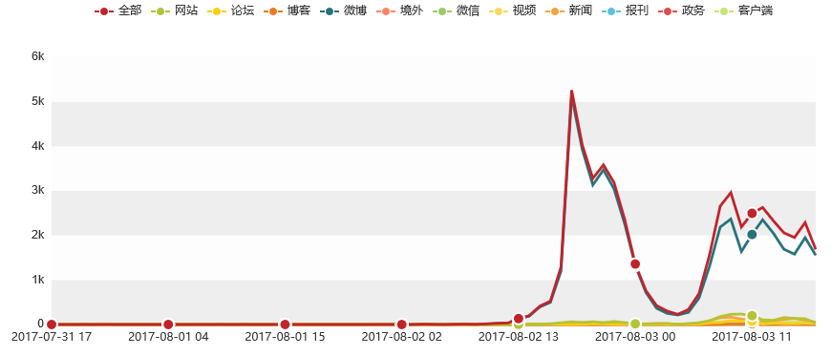

传播趋势

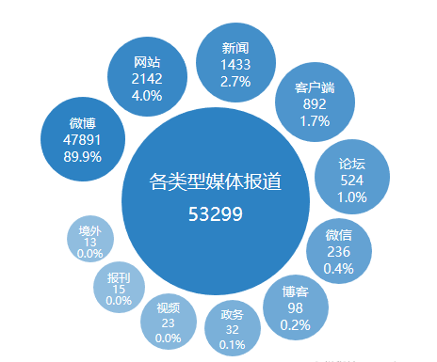

传播途径

事件相关方，针对李文星之死给出回应，8月2日，天津市静海区公安部门告诉记者，已经对李文星误入传销组织的情况立案调查。8月2日科蓝软件发公告称“BOSS直聘”上给受害学生李文星发入职聘用书的招聘方 “北京科蓝”系他人恶意冒充，公司没有“人事部薛婷婷”和“人事行政部王文鹏”两名员工。8月3日BOSS直聘CEO赵鹏承认该平台执行的审核策略是，“只发一个职位，资料合规，可以先发；不触发举报，可以招聘”的机制，存在很大问题，全面进行调整，采取更严格的审核认证。

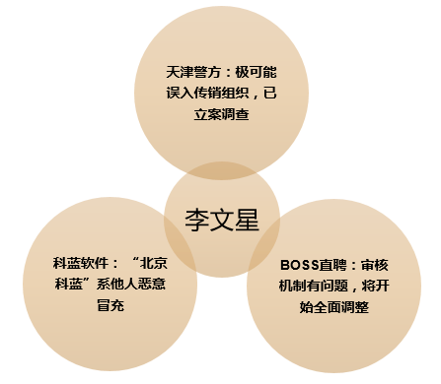

事件相关方回应

李文星之死在微博上受到网友广泛关注和讨论。微博职场#求职少年李文星之死#【名校毕业生遭遇求职诈骗,客死异乡[伤心]】，人民日报【大学生疑陷“招聘骗局”入传销殒命 警方：已送尸检】的阅读量均超两百万。透过微博网友的观点评论占比依次是：对李文星殒命“招聘骗局”痛心；企业应该承担信息审核的责任；官方应该严打传销，整顿招聘平台；传销猖獗，静海区是传销的窝点；李文星缺乏社会经验。

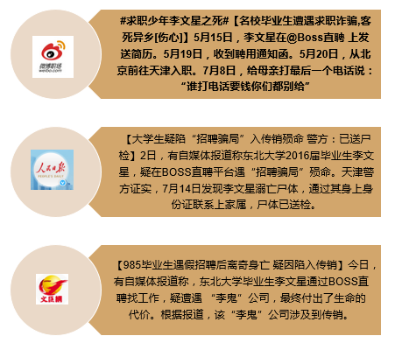

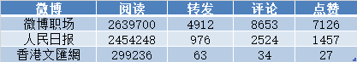

热门微博

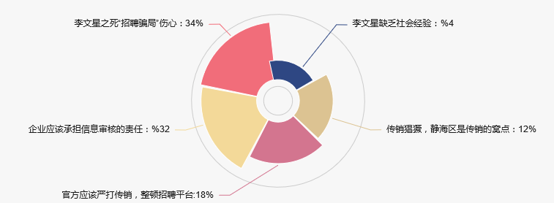

评论分析